Drodzy Uczniowie

Przed nami kolejne dni pracy zdalnej. Poniżej znajdziecie rozpisane kolejne tematy
i zagadnienia, do realizacji. Zależy mi abyście pracowali systematycznie i samodzielnie. Starajcie się przepracować jedną lekcję z matematyki dziennie, niektóre tematy przewidziane są na dwa dni. Nie zostawiajcie sobie pracy „na potem”, ponieważ to może spowodować nawarstwianie się zaległości!!!
Po powrocie do szkoły, mam nadzieję już niedługo, sprawdzę Wasze zeszyty, pod kątem systematyczności i kompletności notatek.

Nie musicie już przesyłać mi zdjęć waszej pracy w zeszytach, codziennie będę wskazywać kilka osób, które prześlą mi zdjęcie rozwiązanego konkretnego zadania z zeszytu lub z ćwiczeń – za to będę wpisywać oceny Wiadomość będę wysyłać o godzinie 15:00-15:10na maila lub Messenger , kto ma mi odesłać zadania.
Kontaktować się będę z Wami mailowo.
Mój mail: gosiakargol83@gmail.com
Proszę aby uczniowie sprawdzali również stronę https://padlet.com/gosiakargol83/Bookmarks
12.05.2020 umieszczę na grupie oraz powyższym linku zadanie dodatkowe

Lekcja 1

Temat: Pierwiastki
Kontynuacja tematu pierwiastki

Podręcznik zad 14-16 strona 249/250

Dodawanie i odejmowanie pierwiastków posiadających te same liczby podpierwiastkowe
Dodawanie i odejmowanie pierwiastków polega na dodaniu lub odjęciu tych liczb stojących przed pierwiastkami i przepisaniu liczby z pierwiastkiem. Przed każdym znakiem pierwiastka stoi pewna liczba. Nawet jak jej nie widzimy to domyślnie stoi przed pierwiastkiem liczba 1.

W razie trudności odsyłam do strony:
https://www.youtube.com/watch?v=BMUODqxKZZw
Przepisz do zeszytu wzory oraz zapoznaj się z przykładami:(strona 247)
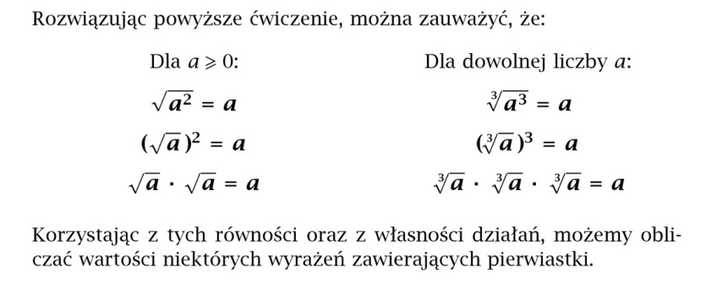

Następnie wykonaj zadania 17-25 strona 250-251
Ćwiczenia 59-60
Zanim przejdziesz do ćwiczenia 3 strona 59 zapoznaj się z filmem( szacowanie pierwiastków)
https://www.youtube.com/watch?v=2Wwa2lYC7P4

Lekcja 2

Temat: Działania na pierwiastkach

Podręcznik 252
Podczas dzisiejszej lekcji będziesz wykonywać działania na pierwiastkach kwadratowych i pierwiastkach sześciennych.
Uważnie obejrzyj poniższe filmy, przeanalizuj przykłady zaprezentowane podczas tych wideolekcji, przepisz ZAPAMIĘTAJ!

https://www.youtube.com/watch?time_continue=482&v=hDy0jns6mdA&feature=emb_logo

https://pistacja.tv/film/mat00333-mnozenie-i-dzielenie-pierwiastkow-kwadratowych-przyklady

Po zapoznaniu się z materiałem przejdź do zadań 1-6 strona 253

Lekcja 3,4

Temat: Włączanie czynnika pod znak pierwiastka, wyłączanie czynnika
przed pierwiastek.

Podręcznik 254
Wyłączanie czynnika przed znak pierwiastka umożliwia upraszczanie wyrażeń zawierających pierwiastki. Czynność tę można wykonywać na dwa sposoby: z wykorzystaniem rozkładu liczby podpierwiastkowej na czynniki pierwsze lub zapisując liczbę podpierwiastkową w postaci iloczynu takich czynników, aby przynajmniej z jednego z nich można było obliczyć pierwiastek będący liczbą wymierną.
Rozkład liczby na czynniki pierwsze polega na zapisaniu dowolnej liczby naturalnej za pomocą iloczynu liczb pierwszych. Aby rozłożyć liczbę na czynniki pierwsze, należy daną liczbę dzielić (bez reszty) przez liczby pierwsze do momentu, aż zostanie tylko liczba 1.

Liczby pierwsze to liczby posiadające 2 różne dzielniki: „1” i samą siebie. Oto kilka początkowych liczb pierwszych: 2,3,5,7,11,13,17,19,23 itd.

Obejrzyj wszystkie trzy przykłady
Wyłączanie czynnika przed znak pierwiastka

https://epodreczniki.pl/a/wylaczanie-czynnika-przed-znak-pierwiastka/DrghwqEcU

https://pistacja.tv/film/mat00329-wylaczanie-czynnika-przed-pierwiastek-szescienny?playlist=623

Włączenie czynnika pod znak pierwiastka

Włączanie czynnika pod znak pierwiastka jest czynnością odwrotną do wyłączania czynnika przed znak pierwiastka. Jest ona wykorzystywana głównie podczas porównywania wartości wyrażeń zawierających pierwiastki.
Zapoznaj się z 2 omówionymi przykładami
https://epodreczniki.pl/a/wlaczanie-czynnika-pod-znak-pierwiastka/Doh3cUAU2

Rozwiąż zadania 7-17 strona 254-255
Ćwiczenia strona 61

Lekcja 5

Temat: Podsumowanie wiadomości

(można wydrukować)

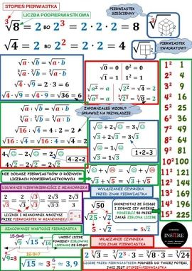
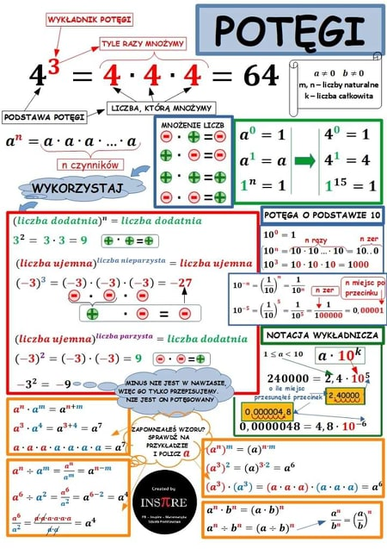

W ramach dzisiejszych zajęć wykonasz test powtórzeniowy.
Test udostępnię Wam na grupie oraz https://padlet.com/gosiakargol83/Bookmarks
Proszę go rozwiązać w czasie matematyki Po skończonej planowo lekcji proszę o odesłanie testu
Test ten rozwiąż samodzielnie Podobny sprawdzian napiszemy w szkole Wówczas będę w stanie mogła sprawdzić efekty Waszej pracy To nie jest sprawdzian zależy mi na Waszej samodzielnej pracy Po tym teście będę miała rozeznanie w czym Wam jeszcze pomóc , co utrwalić

Lekcja 6,7

Temat: Przykłady graniastosłupów

Podręcznik 264

Obejrzyj film lub zapoznaj się potrzebną w tym rozdziale teorią, przeanalizuj rozwiązane przykłady z podręcznika
https://www.youtube.com/watch?v=5h9CyxzieDk
https://www.youtube.com/watch?v=_S9MFPvK_-g
Zrób notatkę na podstawie filmu lub podręcznika co to jest graniastosłup prosty, graniastosłup pochyły i graniastosłup prawidłowy.
Narysuj w zeszycie graniastosłup i zaznacz jak w poniższym przykładzie
Na stronie 266 opisano jak można wykonywać rysunki graniastosłupów
(Rysunek od linijki i ołówkiem)

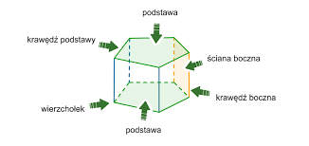
Na stronie 266 opisano jak można wykonywać rysunki graniastosłupów
(Rysunek od linijki i ołówkiem)
Przejdź do rozwiązywania zadań 1-11 strona 266-268
Na podsumowanie lekcji obejrzyj film
https://www.youtube.com/watch?v=C4M6l80jmo8
Lekcja 8
Temat: Siatki graniastosłupów

Podręcznik 270
Obejrzyj film i zapoznaj się potrzebną w tym temacie teorią,

https://www.youtube.com/watch?v=n9mjsWAmbQM

Przejdź do wykonania zadań 1-4
Ćwiczenia 1-3 str. 63

